**5G – метр**

Прибор для измерения опасности электромагнитного излучения

Команда «Крутые Бобры»

Я. Парошин, Е. Кружков, А. Савиных

**Концепция разработки**

1. Прибор должен быть небольшим, для того, чтобы его было удобно носить с собой, в идеале — в виде брелока;
2. Прибор должен быть простым и доступным, чтобы любой желающий смог благодаря ему развеять миф об опасности электромагнитного излучения (ЭМИ) посредством проверки его энергетической экспозиции на соответствие нормам СанПин 2.2.4.3359-16, п.7.2.6.

**Технические характеристики устройства**

* Рабочая полоса устройства составляет от 170 до 230 МГц и от 470 до 5800 МГц
* Оценка энергетической экспозиции в принимаемой полосе происходит в течение 10 секунд, после чего отображается на дисплее в течение 10 секунд. В течение времени отображения происходит переоценка экспозиции, после завершения отображения выводится новое значение.
* При превышении экспозиции допустимых значений загорается светодиод, устройство посылает звуковой сигнал.
* Запуск и остановка измерений происходят по нажатию кнопки.

Устройство имеет три антенны, каждая из которых покрывает часть спектра:

* 170 - 230 МГц, 470 - 862 МГц;
* 800 - 2700 МГц
* 2400 - 5800 МГц

Сигналы с каждой антенны проходят одинаковый путь:

После антенны принятый сигнал попадает на квадратичный детектор, напряжение на выходе которого пропорционально квадрату амплитуды входного сигнала. После детектора нам необходимо усилить полученное напряжение, чтобы с ним мог работать микроконтроллер, для этого между ним и детектором стоит усилитель.

Снятие значений напряжения с каждой антенны и сохранение результата происходит течение 10 секунд раз в 0.1 секунду (итого получается 100 реализаций), после чего значения усредняются и возводятся в квадрат. Полученные значения суммируются, делятся на коэффициент усиления усилителя и умножаются на 10 - время снятия показаний. На этом расчет энергетической экспозиции ЭМИ заканчивается, данные выводятся на дисплей.

Структурная схема устройства приведена на рисунке ниже.

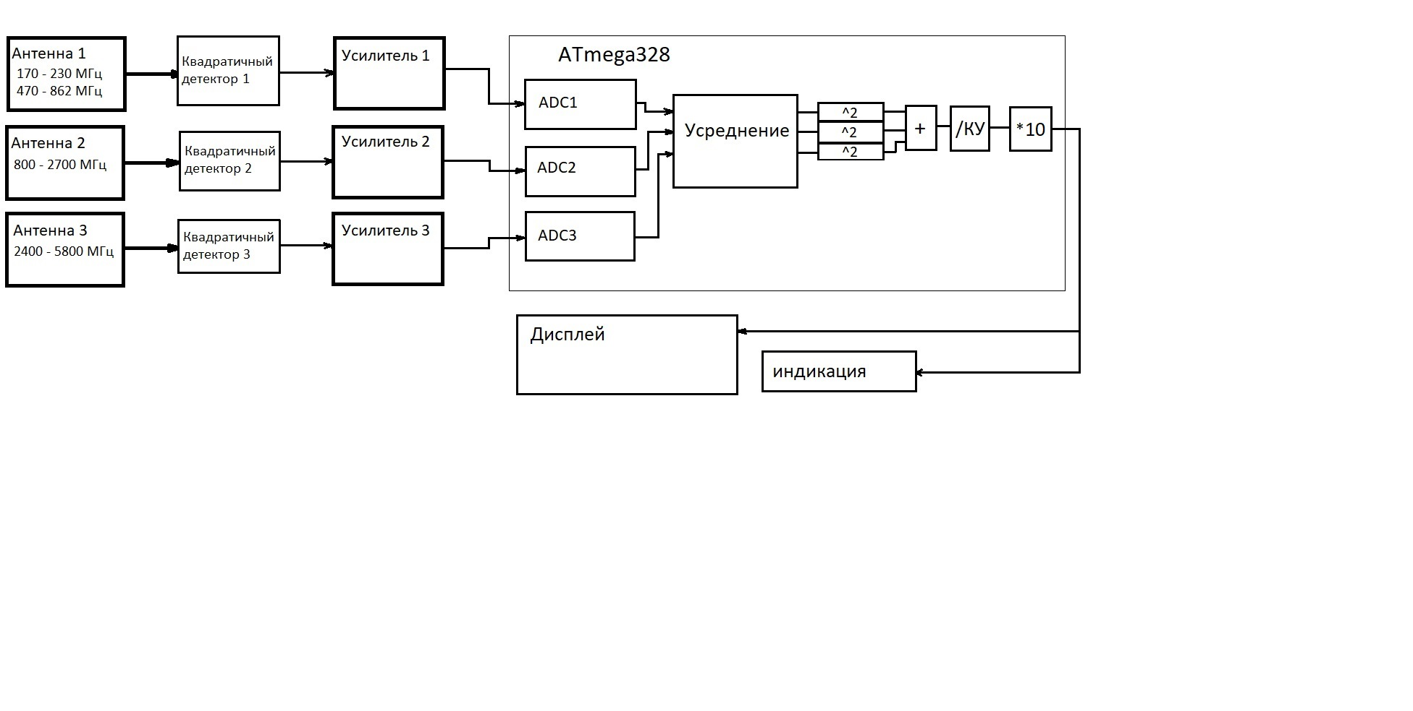

**Дизайн устройства**

Моделирование устройства было выполнено в программе Autodesk Fusion 360.

|  |  |
| --- | --- |
|  |  |

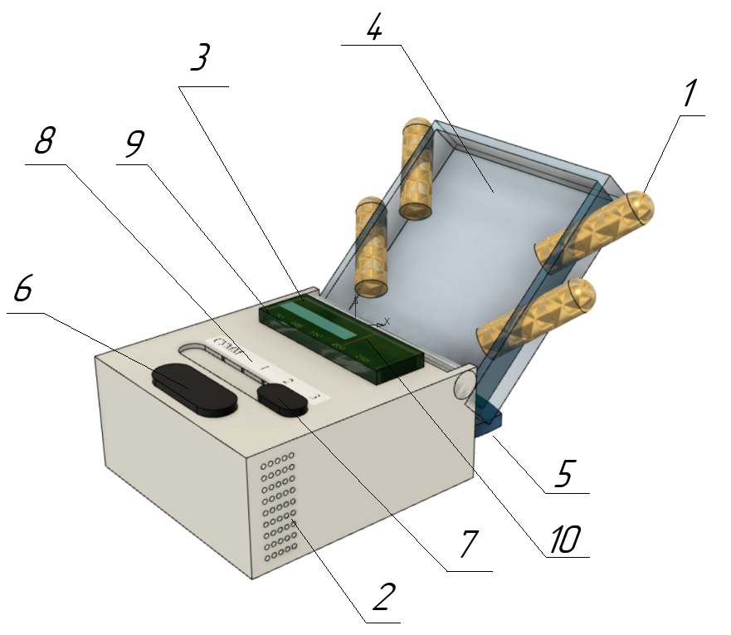

1 - разные виды антенн, которые раскрываются при открывании крышки 4; 2 - отверстия для динамиков в случае тревоги; 3 - дисплей отображающий значение энергетической экспозиции; 4 - открывающаяся крышка прибора; 5 - дополнительный функционал - открывалка; 6 - кнопка “СТАРТ” для начала измерений; 7 - ползунок для переключениями между диапазонами измерений; 8 - диапазоны измерений; 9 - шкала энергетической экспозиции; 10 - отметка 200 мкВт час / см^2.

Для начала работы нужно открыть крышку, выбрать режим (суммарная экспозиция, экспозиция с первой, второй или третьей антенны) и нажать на кнопку. Желтыми цилиндрами представлены варианты расположения и раскрытия антенн. На боковой грани корпуса расположен динамик, в который выводится сигнал о превышении допустимой нормы.

На задней панели приведено соответствие режимов и частот, а также располагается изюминка данного прибора - устройство для упрощения откупоривания стеклянных бутылок с различными пивными напитками.

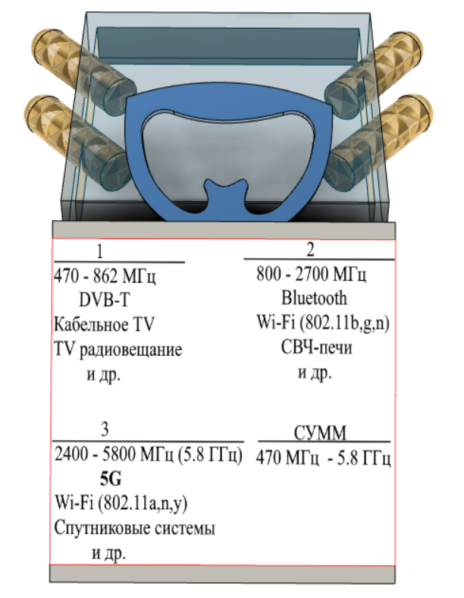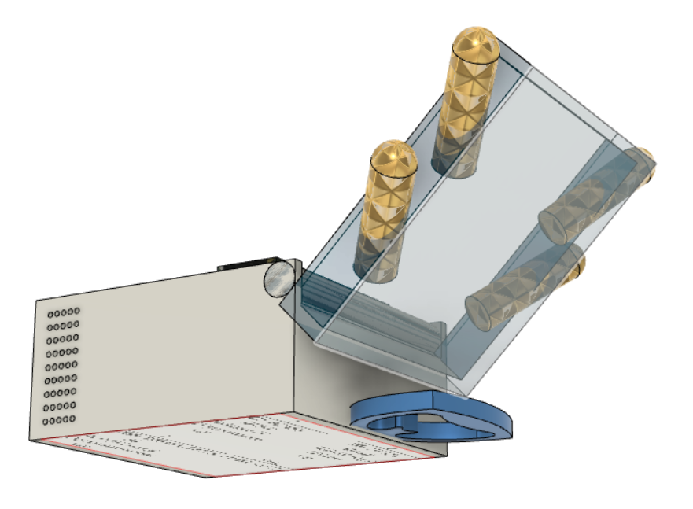

Ссылка для просмотра 3д модели:[**https://a360.co/2WtksNO**](https://a360.co/2WtksNO)

**Компоненты**

Перечень основных компонентов и их оценочная стоимость:

|  |  |  |  |
| --- | --- | --- | --- |
| № | Наименование | Ссылка | Стоимость, Р |
| 1 | Антенна 170 - 230, 470 - 862 МГц | <https://aliexpress.ru/item/4000345453901.html?spm=a2g0o.productlist.0.0.78b92915ndQbbB&algo_pvid=e51f17fd-0210-4551-99c8-fe476e299c55&algo_expid=e51f17fd-0210-4551-99c8-fe476e299c55-32&btsid=0b8b034515950585235821534e71f4&ws_ab_test=searchweb0_0,searchweb201602_,searchweb201603_> | 180 |
| 2 | Антенна 800 - 2700 МГц | <https://aliexpress.ru/item/4001022689801.html?spm=a2g0o.productlist.0.0.4e312d392C6ssy&algo_pvid=6d51c21e-b1c2-45c1-a8cb-954bad684ea1&algo_expid=6d51c21e-b1c2-45c1-a8cb-954bad684ea1-9&btsid=0b8b034115950578261327559ee561&ws_ab_test=searchweb0_0,searchweb201602_,searchweb201603_> | 150 |
| 3 | Антенна 2400 - 5800 МГц | <https://aliexpress.ru/item/4000394142188.html?spm=a2g0v.search0302.3.168.302d26e7JC0fem&ws_ab_test=searchweb0_0,searchweb201602_0,searchweb201603_0,ppcSwitch_0&algo_pvid=f376ad39-9a78-49c4-a20c-55f4f53ded82&algo_expid=f376ad39-9a78-49c4-a20c-55f4f53ded82-24> | 505 |
| 4 | Усилок | <https://aliexpress.ru/item/32958721039.html?spm=a2g0o.productlist.0.0.1c2d28734zyKor&algo_pvid=0023494e-a692-4801-917a-073b4feeb22f&algo_expid=0023494e-a692-4801-917a-073b4feeb22f-4&btsid=0b8b15ea15950621386022992e8ee1&ws_ab_test=searchweb0_0,searchweb201602_,searchweb201603_> | 320 |
| 5 | Дисплей 33х12, 0,91 дюймов | <https://aliexpress.ru/item/32879702750.html?spm=a2g0v.search0302.3.305.4af3341aFEpaW3&ws_ab_test=searchweb0_0,searchweb201602_0,searchweb201603_0,ppcSwitch_0&algo_pvid=d324c24e-f5d9-45d6-ad97-1b584f63ae9e&algo_expid=d324c24e-f5d9-45d6-ad97-1b584f63ae9e-41> | 100 |
| 6 | Микроконтроллер Arduino Nano c процессором Atmega328 | <https://aliexpress.ru/item/4000587268145.html?spm=a2g0o.productlist.0.0.52d255fbYsHNWd&s=p&ad_pvid=202007180441259996452718734080002292468_1&algo_pvid=e846292a-2896-444e-912d-d4630f0eae40&algo_expid=e846292a-2896-444e-912d-d4630f0eae40-0&btsid=0b8b034e15950724854377674e5620&ws_ab_test=searchweb0_0,searchweb201602_,searchweb201603_> | 150 |
| 7 | Аккумулятор ROBITON LP103450: Li-Po аккумулятор 3,7В 1800мАч. | <https://www.robiton.ru/product/14065> | 320 |
| 8. | Компоненты: кнопки, слайдер, провода, открывашка | оценочная стоимость: | 100 |

Данный набор компонент полностью обеспечивает работу и реализует функционал данного устройства.

Итоговая стоимость менее 2 тыс. руб. Очевидно, что наибольший вклад в стоимость вносят антенны и питание (аккумуляторная батарея). Стоимость может быть значительно сокращена, если, во-первых, провести детальный анализ рынка радиоэлектроники и источников питания, а во-вторых, выбрать те приборы, которые удовлетворяют требуемым характеристикам, но при этом не имеют излишнего функционала. (например, у антенны - диапазон измерений выходит за тот, который необходим; аккумуляторная батарея также была выбрана с “запасом”)

**Приложение**

В данной Приложении приведен частичный код прошивки Arduino Nano для реализации всех основных функций устройства.

